**«Жетісай ауданының мамандандырылған «Дарын» мектеп- интернаты» коммуналдық мемлекеттік мекемесінің**

**«ТӘУЕЛСІЗДІК – ҚАЛҚАНЫМ» тақырыбында, 16 желтоқсан –Тәуелсіздік мерекес қарсаңында қайырымдылық жасау**

**Хаттама №**

**« __» ____ 2023 жыл**

**Қатысқандар:**

Жиналысқа «Жетісай ауданының мамандандырылған «Дарын» мектеп-интернаты» коммуналдық мемлекеттік мекемесінің ДТІЖО Н.Нұрмағанбетов; әлеуметтік педагог Л.Байбосынова; педагог-психолог Б.Рахимова, сынып жетекшілер және мектеп-интернат оқушылары қатысты.

**Күн тәртібінде:**

16 желтоқсан –Тәуелсіздіккүніне орай, мұқтаж жандарға қамқорлық жасау, әлеуметтік қолдауды қажет ететін отбасыларға, жалғыз басты қарттарға, мүмкіндігі шектеулі жандарға, асыраушысынан айрылған және толық емес отбасыларға, аз қамтамасыз етілген және көпбалалы ерекше қамқорлықты қажет ететін отбасыларға қайырымдылық көмек ұйымдастыру.

**Тыңдалды:**

Күн тәртібіндегі мәселе бойынша«Жетісай ауданының мамандандырылған «Дарын» мектеп-интернаты» коммуналдық мемлекеттік мекемесінің ДТІЖО Н.Нұрмағанбетов «**ТӘУЕЛСІЗДІК – ҚАЛҚАНЫМ**» тақырыбындағы жиналысты «ашық» деп жариялап, бірлескен, ұжымдасқан еңбегімізге сәттілік тіледі. К.Г.Паустовский айтқандай - Адам ақылды, кішіпейіл, әділ, батыл да, қайырымды болуға тиіс. Тек сонда ғана оның осынау адам деген мәртебелі атпен аталуға құқы болады. Адам өміріндегі игі істердің бірегейі мұқтаж жандарға қамқорлық жасау екенін бәріміз білеміз. 16 желтоқсан –Тәуелсіздіккүніне орай, Түркістан облысы адами әлеуетті дамыту басқармасының «Жетісай ауданының мамандандырылған «Дарын» мектеп-интернаты» коммуналдық мемлекеттік мекемесінің әлеуметтік педагогы Байбосынова Лаззат, педагог-психолог Рахимова Бибігүл, мектеп-интернатында оқитын әлеуметтік мәртебесі бар оқушыларымен біргелікте, бүгінгі жас буынға үздік үлгілі, өнегелі тәрбие, халқымыздың қадір-қасиетін сіңіру, тәлім тәрбиенің ананың ақ сүтімен, әже өнегесімен, ата ақылымен берілетіндігін, үлкенді сыйлай білуге, өз ата-бабасын ұмытпай есте сақтауға және аталы сөзден ғибрат алуға тәрбиелеу мақсатында, әлеуметтік педагог Байбосынова Лаззат апай «НҰР-ТАМШЫ» қорының мүшесі Күзенбаев Сабит ағай байланыс жасап, әлеуметтік қолдауды қажет ететін отбасыларға, жалғыз басты қарттарға, мүмкіндігі шектеулі жандарға, асыраушысынан айрылған және толық емес отбасыларға, аз қамтамасыз етілген және көпбалалы ерекше қамқорлықты қажет ететін отбасыларға, әлеуметтік педагог Байбосынова Лаззат апай мен Рахимова Бибігүл апай демеушілік жасап азық-түлік апарып, қайырымдылық көмек көрсетілді. Осындай белсенді көмек көрсеткен жастарға Қанағат апа өз ризашылығын шексіз жаудырып, ақ батасын берді.

«Жетісай ауданының мамандандырылған «Дарын» мектеп-интернаты» коммуналдық мемлекеттік мекемесінің ДТІЖО Н.Нұрмағанбетов Бүгінгі жас – ертеңгі елдің сенім артқан болашағы. Біз жастарымызға қандай өнеге көрсетіп, қандай тәрбие берсек, еліміздің болашағы солай қалыптасады. Сондықтан, ұрпақ тәрбиесінде «сенікі, менікі» деген түсінік болмауы керек. Ол – баршамызға ортақ міндет екенін атап өтті.

**Қаулы:**

Мектеп оқушыларына үздік үлгілі, өнегелі тәрбие, халқымыздың қадір-қасиетін сіңіру, тәлім тәрбиенің үлкенді сыйлай білуге, өз ата-бабасын ұмытпай есте сақтау жұмыстары, мұқтаж жандарға қамқорлық жасау жұмыстары үнемі жандандырылсын.

**ДТІЖО: Н.Нұрмағанбетов**

**Әлеуметтік педагог: Л.Байбосынова**

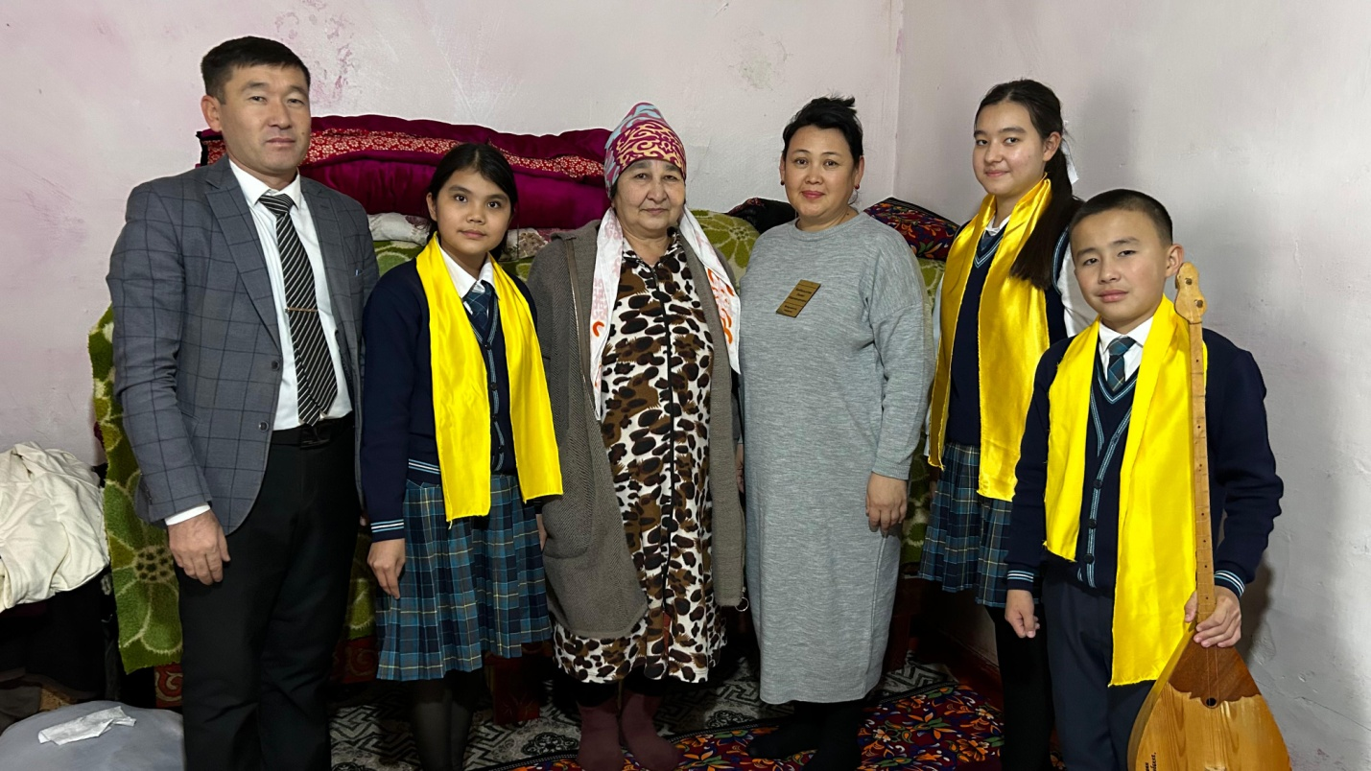

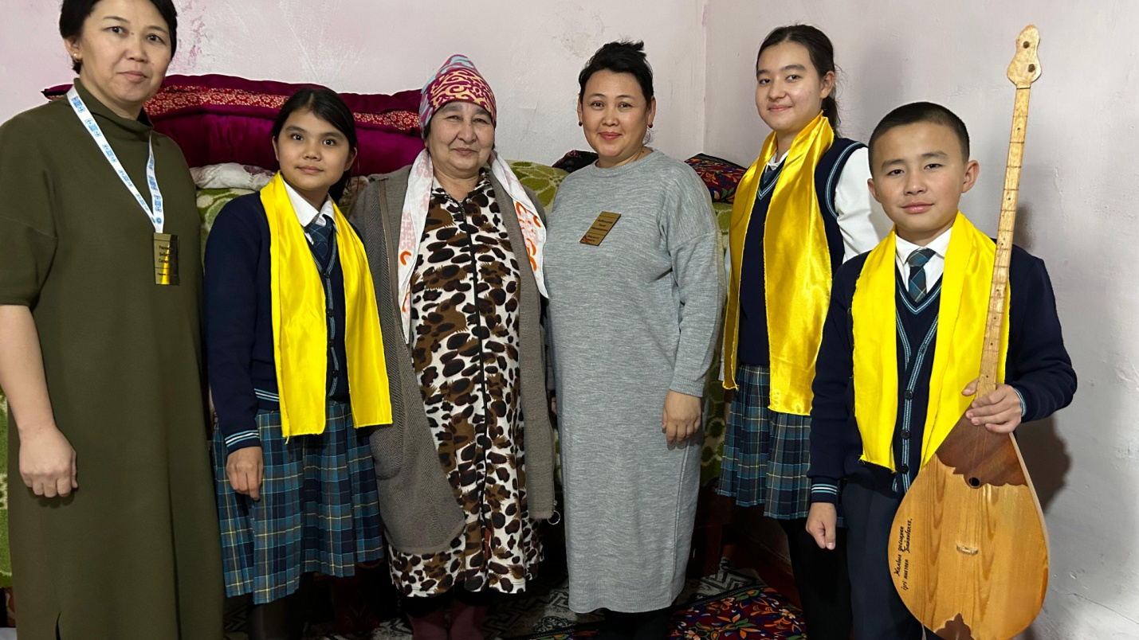

«**Жетісай ауданының мамандандырылған «Дарын» мектеп- интернаты» коммуналдық мемлекеттік мекемесінің**

**«Жаңа жыл» мерекесіне орай қайырымдылық жасау жиналысы**

**Хаттама №**

**« __» тамыз 2023 жыл**

**Қатысқандар:**

«Жетісай ауданының мамандандырылған «Дарын» мектеп-интернаты» коммуналдық мемлекеттік мекемесінің ДТІЖО Н.Нұрмағанбетов; әлеуметтік педагог Л.Байбосынова; педагог-психолог Б.Рахимова ата-аналар және мектеп-интернат оқушылары қатысты.

**Күн тәртібінде:**

Әлеуметтік осал отбасынан шыққан, отбасылық жағдайы төмен, аз қамтамасыз етілген жанұяның балаларына қажеттілігіне қарай көмек ұйымдастыру

**Тыңдалды:**

Күн тәртібіндегі мәселе бойынша «Жетісай ауданының мамандандырылған «Дарын» мектеп-интернаты» коммуналдық мемлекеттік мекемесінің ДТІЖО Н.Нұрмағанбетов «Жаңа жыл» мерекесіне орай өткізіліпжатқан қайырымдылық жиналысты «ашық» деп жариялап, бірлескен, ұжымдасқан еңбегімізге сәттілік тілеп, оқушыларды жаңа оқу жылының басталуымен құттықтаулар айты.

Бүгінгі мәселе бойынша «НҰР-ТАМШЫ» қорының мүшесі Күзенбаев Сабит ағай демеушілік жасап мектеп-интернатта оқитын әлеуметтік осал отбасынан шыққан балаларға, атаулы әлеуметтік көмек алуға құқығы бар отбасылардан шыққан балаларға, әлеуметтік мәртебесі бар оқушылардың, сабақ оқуына қажетті оқу құрал сайманы мен жылы шұлықтармен қамтамасыз етті.

Әлеуметтік педагог Байбосынова Лаззат Абдиманапқызы әлеуметтік мәртебесі бар оқушылардың тізімін атап өтті. Қайырымдылық игі-іс! Көмек көрсетіп жатқан демеушілерімізге алғысымыз шексіз екенін атап өтті.

**Оқушылар тізімі:**

|  |  |  |  |  |
| --- | --- | --- | --- | --- |
| № | **Аты –жөні** | **Туыл ған жылы** | **Сыныбы** | **Әлеуметтік жағдайы** |
| 1 | Зұлхайнар Бақдаулет Асқарұлы | 09.12. 2008ж | 9 «Б» | АӘК алушы, аз қамтылған, көпбалалы |
| 2 | Мырзағали Айсұлтан Артурұлы | 17.12.2010ж | 7 «А» | АӘК алушы, аз қамтылған, көпбалалы |
| 3 | Тагайхан Аңсаған Умирбекқызы | 06.10.2010 | 7 «А» | Аз қамтылған, көпбалалы отбасы |
| 4 | Абытхан Гүлназ Есімханқызы | 07.01.2011ж | 7 «Б» | Толық емес отбасы |
| 5 | Амангелдіұлы Ұлан | 13.07.2011ж | 7 «Б» | Толық емес отбасы |
| 6 | Зулпыбек Ақерке Русланқызы | 12.03.2010ж | 8 «А» | АӘК алушы, аз қамтылған, көпбалалы |
|  |  |  |  |  |

ДТІЖО Нұрмағанбетов Нұрлыбек мектеп-интернатта оқушылардың сабаққа қатысуы жақсы екенін, білім мен **тәрбиенің орны бөлек екенін, өйткені ұрпаққа үлгілі тәрбие бере алу – қоғамның өзін, елдің тірегін қалыптастыру.  Соның ішінде балаға өнегелі тәртіп пен құқықтық тәрбие бере білу – өлшеуі жоқ қазына екенін айтып,** демеушілерге алғыс айтты.

**Қаулы:**

1. Әлеуметтік көмекті қажет ететін оқушыларға қайырымдылық көмек жұмыстары үнемі жандандырылсын.

**ДТІЖО: Н.Нұрмағанбетов**

**Әлеуметтік педагог: Л.Байбосынова**

